Министерство сельского хозяйства
Российской Федерации

Департамент научно-технологической политики и образования

Алтайская
государственная зональная машиноиспытательная станция

Протокол испытаний

№ 01-62-13 (2130072)

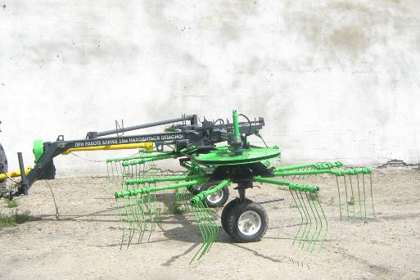

Грабли-ворошилка роторные ГВР-630

Изготовитель (разработчик) | Адрес
ООО "Агроспецмашина" | 656002 г. Барнаул, ул. Кулагина, 28  Тел-факс (3852) 65-50-50, 36-08-32  e-mail: info@asm22.ru сайт: www.asm22.ru

Назначение
Грабли-ворошилка роторные ГВР-630 предназначены для сгребания провяленной или свежескошенной травы из прокосов в валок, ворошения травы в прокосах, оборачивания, сдваивания и разбрасывания валков
Описание конструкции машины
Основными узлами являются: роторы левый и правый, рама левая и правая, сница, штанга, карданная передача, клиноременная передача, граблины, фиксаторы и гидросистема.
Техническая характеристика
Показатели | Численные значения
Габаритные размеры, мм:
в рабочем положении
длина | 4240
ширина | 6400
высота | 1370
в транспортном положении (с трактором МТЗ-82)
длина | 11500
ширина | 2000
высота | 2790 (по трактору)
Ширина захвата, м | От 6,0 до 6,3
Масса, кг | 1080
Рабочая скорость, км/ч | От 10 до 12
Условия эксплуатации
Присоединение к трактору (способ агрегатирования) | Подсоединение к ВОМ, прицепному устройству и гидросистеме трактора через быстроразъёмные муфты
Перевод в рабочее и транспортное положение | Гидравлический, механический
Настройка рабочих органов | Ручная и гидравлическая
Время подготовки машины к работе (присоединение), ч | 0,04
Агрегатирование | Тракторы тягового класса от 0,9 до 1,4, фактически использовали МТЗ-82.1
Вид работы | Сгребание провяленной травы в валок и разбрасывание валков травы

Результаты испытаний
Рабочая ширина захвата, м |  |  | 6,00
Скорость движения, км/ч |  |  | 10,57 / 11,40*
Эксплуатационная надежность |  |  | Удовлетворительная
Производительность, га/ч:
-основного времени |  |  | 6,34 / 6,84*
-сменного времени |  |  | 5,21 / 5,63*
Удельный расход топлива за сменное время, кг/га |  |  | 2,08 / 1,50*
* В числителе-сгребание травы в валок, в знаменателе-разбрасывание валка
Качество работы
Характеристика валка:
- ширина, см |  |  |  | 115 / 600*
- высота, см |  |  |  | 27,1 / 18,1*
- плотность, кг/м³ |  |  |  | 27,0 / 15,2*
Распределение массы валка по ширине, %:
- справа |  |  |  | 30,0 / 49,1*
- посередине |  |  |  | 39,2 / 27,8*
- слева |  |  |  | 30,8 / 23,1*
Потери при сгребании в валок, общие, % |  |  |  | 0,7
Динамика сушки разбросанного валка:
-продолжительность, ч |  |  |  | 3
-скорость влагоотдачи, %/ч |  |  |  | 9,7
* В числителе -сгребание травы в валок, в знаменателе -разбрасывание валка
Требования безопасности
Удобство управления |  | Удобно
Безопасность выполнения работ |  | Обеспечена
Безопасность движения |  | Грабли с трактором приспособлены к движению по дорогам общего пользования с транспортной скоростью до 25км/ч.
Техническое обслуживание
Ежесменное техническое обслуживание. Трудоемкость ЕТО-0,09чел-ч..
Руководство по эксплуатации в достаточном объеме освещает вопросы использования плуга по назначению.
Заключение по результатам испытаний
Грабли-ворошилка роторные ГВР-630 соответствуют требованиям ТУ и НД по показателям назначения и безопасности, по показателям надежности имеют отклонение.
Испытания проведены: | ФГБУ "Алтайская МИС"  659702, Алтайский край, с. Поспелиха, ул. Социалистическая, 17
Испытания провел: | Песцов Михаил Павлович
Источник информации: | Протокол испытаний № 01-62-13 (5130242) от 30 октября 2013 года

